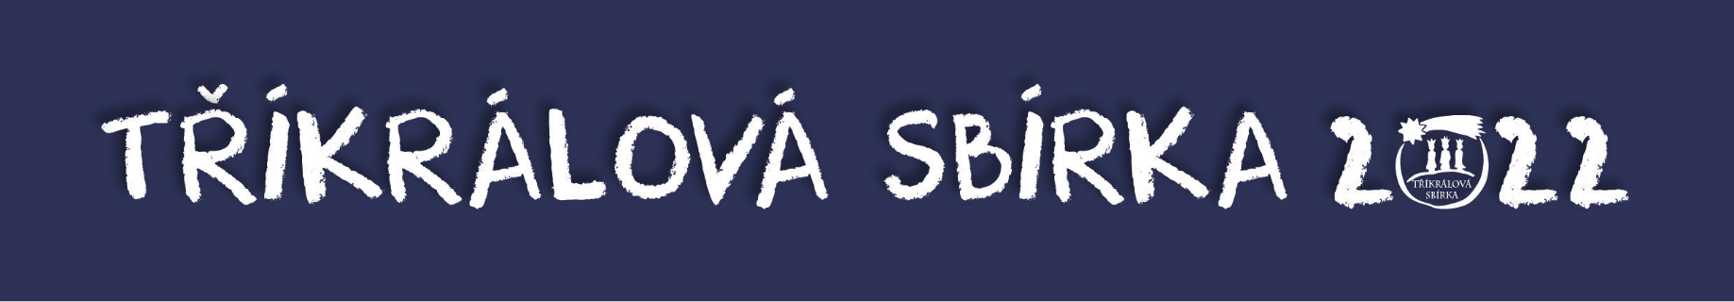
V OBCI NEKOŘ PROBĚHNE TŘÍKRÁLOVÁ SBÍRKA

V SOBOTU 15. LEDNA 2022 dopoledne
Sbírka dům do domu proběhne, pokud to epidemiologické podmínky dovolí.
Každá skupinka koledníků Tříkrálové sbírky má u sebe zapečetěnou pokladničku se znakem Charity ČR, průkaz vedoucího skupinky, na kterém je číslo shodné s číslem pokladničky, a občanský průkaz, kterým se v případě potřeby prokazuje.
Bližší informace naleznete v Charitních aktualitách, které budou roznášet koledníci, nebo na www.uo.charita.cz

